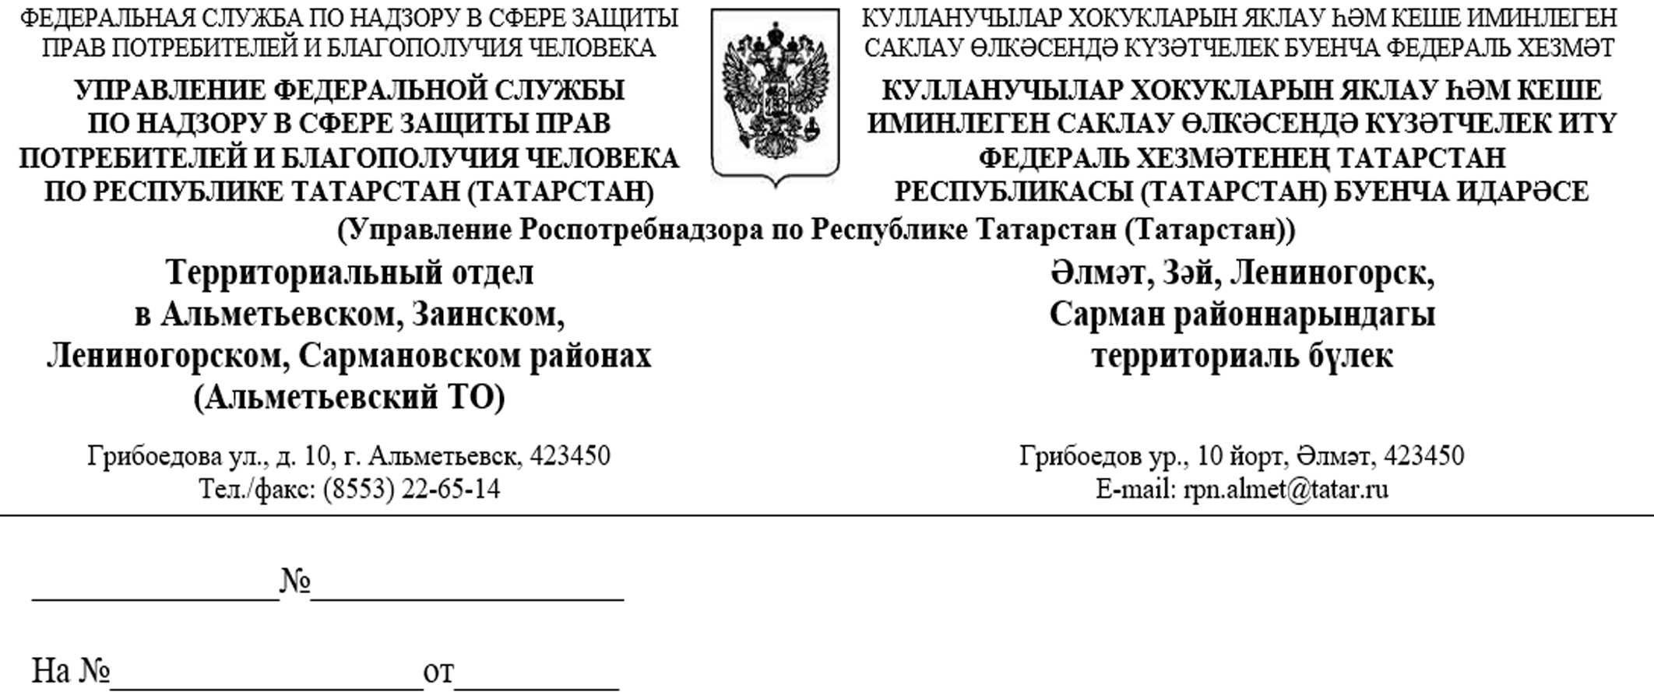
Об анонсировании видеоконференции по ЖКХ | Главе муниципального образования «Сармановский муниципальный район»  Ф.М.Хуснуллину
Уважаемый Фарит Мунавирович!
В рамках реализации проекта «Ваши права в ЖКХ – научись их защищать» и с целью организации работы по информированию граждан об их правах и обязанностях в сфере жилищно-коммунального хозяйства Управление Роспотребнадзора по Республике Татарстан проводит консультирование жителей городов Альметьевск, Заинск, Лениногорск, Альметьевского, Заинского, Лениногорского и Сармановского райнов в формате видеоконференции. Консультирование в режиме видеоконференцсвязь проводится с 13 час.00 мин. до 14 час. 00 мин. 20 сентября 2018 г. в здании Управления по адресу: г. Казань, ул. Б.Красная, д.30.
Территориальным отделом Управления Роспотребнадзора по Республике Татарстан (Татарстан) в Альметьевском, Заинском, Лениногорском, Сармановском районах до 12 сентября 2018 года по телефону (8553)22-65-14, 22-65-52 будет организован прием обращений от населения по вопросам информирования граждан об их правах и обязанностях в сфере жилищно-коммунального хозяйства
Территориальный отдел Управления Роспотребнадзора по РТ (Татарстан) в Альметьевском, Заинском, Лениногорском, Сармановском районах просит Вас разместить на официальном сайте муниципального образования и в районных печатных, электронных изданиях пресс-релиз о проведении консультирования в режиме видеоконференцсвязи и обеспечить присутствие на видеоконференции с 13 час.00 мин. до 14 час. 00 мин. 20 сентября 2018 г. в Территориальном отделе Управления Роспотребнадзора по Республике Татарстан (Татарстан) в Альметьевском, Заинском, Лениногорском, Сармановском районахпо адресу: Республика Татарстан, г.Альметьевск, ул.Грибоедова, 10 представителей структурного подразделения Государственной жилищной инспекции Республики Татарстан и администрации Сармановского муниципального района.

И.о.начальника отдела И.Р.Мухаметшин

Галиакберова А.А
Тел.22-65-41

